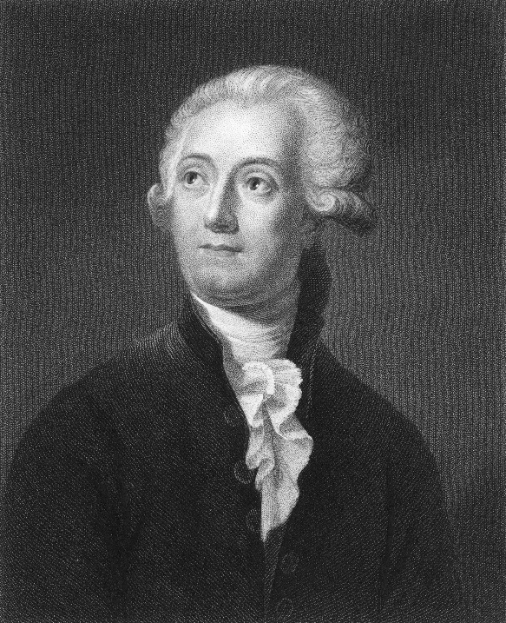
Nom : Antoine Lavoisier

Nationalité : Français

Période de temps : 1743-1794

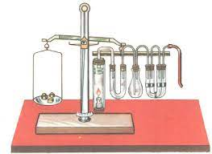
Œuvre : Balance

